A Firenze una lezione pubblica di Donald Norman su Interactional and Human-centered design
Lo studioso di fama mondiale dell’interazione uomo-macchina ospite in questi giorni del Communication Strategies Lab

È arrivato a Firenze, ospite del Communication Strategies Lab (CSL) dell’Università di Firenze, Donald Norman, uno dei massimi esponenti mondiali di design, ergonomia e scienze cognitive. Norman è professore emerito del MIT di Boston, co-fondatore del Nielsen Norman Group, ex vicepresidente del gruppo di ricerca sulle tecnologie avanzate di Apple e autore di numerosi libri tra cui La caffettiera del Masochista, vera e propria pietra miliare negli studi di design e ergonomia.
Durante tutta questa settimana Norman sta lavorando con il direttore Luca Toschi e i ricercatori del CSL (www.csl.unifi.it) al paradigma della comunicazione generativa, la metodologia che il Laboratorio applica a tutti i suoi progetti di ricerca.
La settimana si concluderà sabato mattina (ore 10:30, via Laura 48, Firenze) con una lezione tenuta da Norman nel corso di aggiornamento in Social Media Strategies dal titolo Interactional and Human-centered design. Vista l’importanza dell’ospite e la rilevanza dell’occasione, Il Communication Strategies Lab ha eccezionalmente deciso di aprire l’incontro al pubblico.

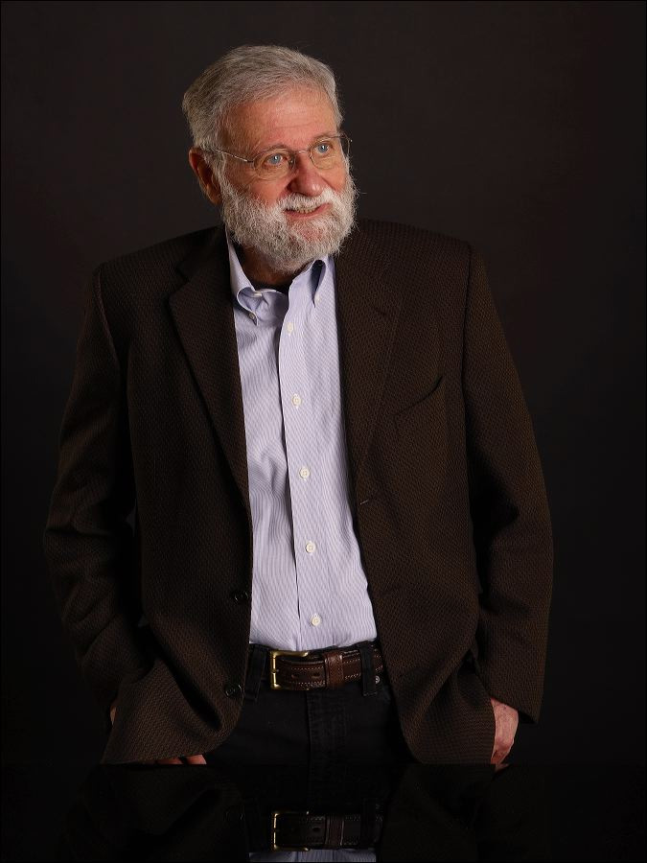

Donald Norman

Norman:

«Oggi siamo intrappolati in un mondo creato da tecnologi per altri tecnologi. Ci è stato persino detto che “essere digitali” costituisce una virtù. Non è vero: gli individui sono analogici, non digitali; biologici non meccanici. [..] La tecnologia migliore è quella che non si vede, perché è tanto semplice da usare da diventare “trasparente”».

Luca Toschi:

«La rete deve servire per uscire dalla rete e non rimanerne intrappolati. Ogni immaginario virtuale deve essere funzionale ad una pratica di vita migliore. Le nuove tecnologie dovrebbero aiutare a costruire una dimensione simbolica che potenzia quella reale, senza sostituirsi ad essa. È necessario comprendere la funzione strumentale che queste nuove tecnologie devono assumere per espandere la comunicazione e la conoscenza di un bene, economico o culturale, al fine di avvicinare i produttori ai fruitori mettendo al centro la qualità e il valore del prodotto».

Communication Strategies Lab

Il Communication Strategies Lab (www.csl.unifi.it) è un’unità di ricerca del Dipartimento di Scienze Politiche e Sociali dell’Università degli Studi di Firenze. Nelle sue stanze una comunità di ricercatori di età e provenienze diverse è coinvolta nello studio, secondo una prospettiva rigorosamente sperimentale, del “paradigma generativo della comunicazione”, sviluppato da Luca Toschi. Fin dalle sue origini, la ricerca praticata al CSL si distingue per la sua vocazione interdisciplinare e interdipartimentale.

